МИНИСТЕРСТВО ОБРАЗОВАНИЯ И НАУКИ РЕСПУБЛИКИ БЕЛАРУСЬ
БЕЛОРУССКИЙ НАЦИОНАЛЬНЫЙ ТЕХНИЧЕСКИЙ УНИВЕРСИТЕТ

Факультет информационных технологий и робототехники
Кафедра программного обеспечения информационных систем и технологий

Отчет по лабораторной работе № 3
по дисциплине:” Системное программирование”

на тему: ”Администрирование системы Linux”

Выполнил: студент группы 10702221
Пряжко Н.К.

Принял: Давыденко Н.В.

Минск, 2023

Лабораторная работа № 3. Закрепить на практике основы работы со сценариями командной оболочки и перенаправление ввода/вывода.
Задание 1
1. Написать скрипт, который записывает содержимое одного файла в
другой и при этом оба файла существуют до операции. Дать два разных варианта выполнения.
Решение:
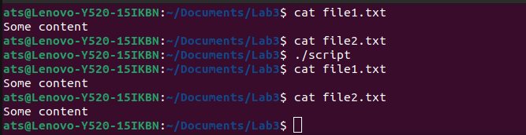
Скрипт:
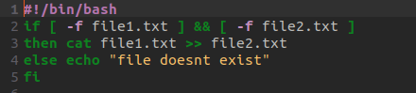

2. Найти все файлы, начинающиеся на слово script и записать их имена в файл list.txt.
Решение:
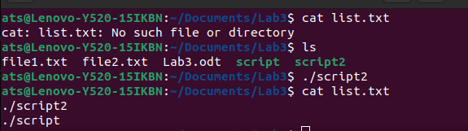

Скрипт:
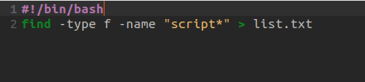

3. Написать скрипт, который проверяет, содержится ли скриптовый файл в директории, если да, то выполнить его.
Решение:
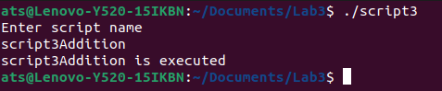
Скрипт:
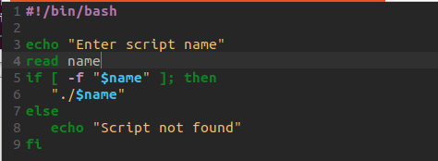

4. Написать скрипт, подсчитывающий сумму от 1 до 10.
Решение:
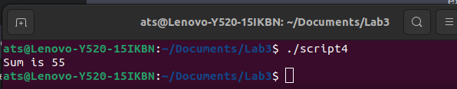
Скрипт:
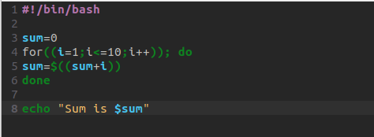

5. А какие командные интерпретаторы установлены в вашей системе?
Напишите скрипт поиска местонахождения командных интерпретаторов вашей системы. Также определите какой интерпретатор используется сейчас в вашей системе?
Решение:

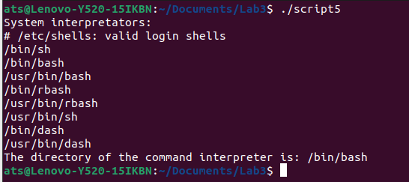

Скрипт:
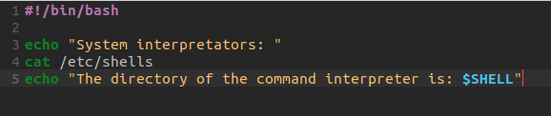

Задание 2
6. Используйте текст первого примера, заменить некоторые фамилии на
фамилии членов вашей команды (например, Nutrina заменить на
Stankewich).
Решение:
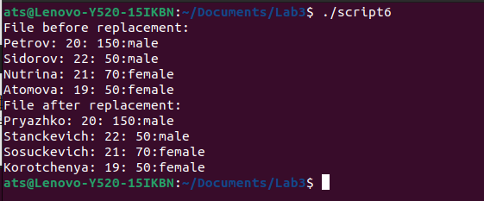
Скрипт:
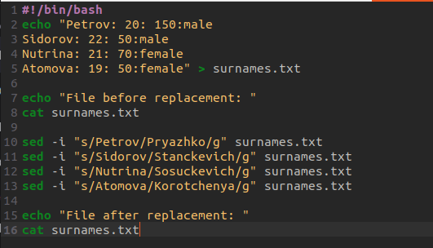

7. Отсортируйте данные файла так, чтобы он не поменял свое собствен-
ное имя. (Решение. Нужно предварительно создать промежуточный от-
сортированный файл t11.txt. Затем выполнить нужные команды).
Решение:
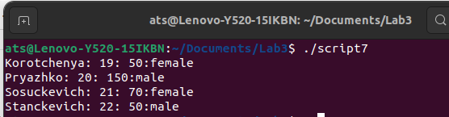

Скрипт:
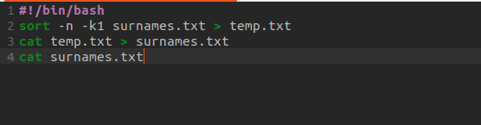

8. Подсчитайте число одинаковых слов в обоих файлах. Для подсчета
числа слов в файле используйте команду: wc -w file1.
Решение:
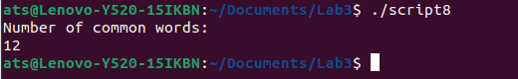

Скрипт:
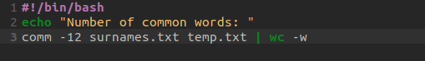

9. Написать скрипт, который создает отсортированный файл, содержащий
слова из двух файлов, исключая их общую часть одинаковых слов.
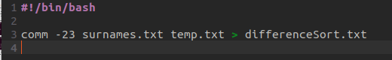

10. Вывести фамилию самого молодого человека (в файле basa.txt – это вто-
рой столбец).
Решение:
Скрипт:
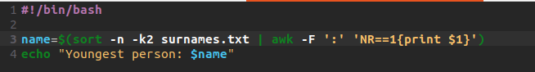
11. Вывести зарплату самого молодого человека (зарплата – третий стол-
бец).
Решение:
Скрипт:
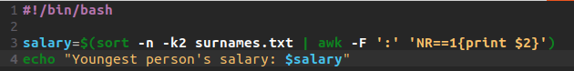
12. Вывести отсортированный список имен файлов, начальная часть имени
есть script.
Решение:
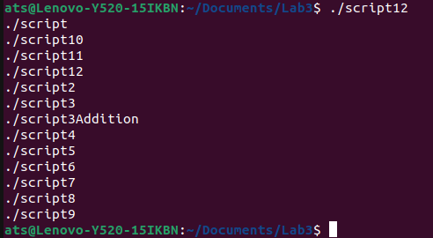

Скрипт:
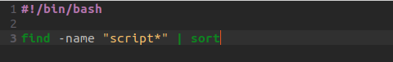

13. Написать скрипт, который в каждой строке файла оставляет только
буквенные символы, а остальные символы выбрасывает.
Решение:
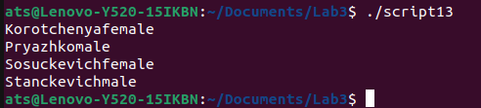

Скрипт:
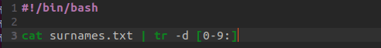

Задание 3
15. Напишите скрипт запуска другого скрипта.
Решение:
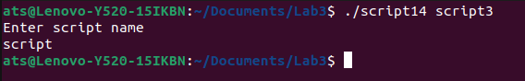
Скрипт:
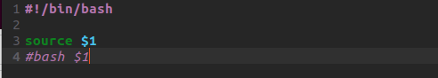

16. Расположите скрипт в одной из стантадртных директорий системы, и
запустите его из домашней директории пользователя.
Решение:
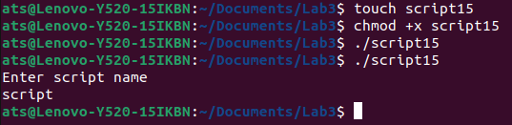

Скрипт:
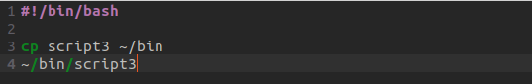

Контрольные вопросы:
- Что такое скрипт или сценарий командной оболочки, для чего они используются?
Скрипт это программа, выполняемая командной оболочкой, например Bash. Скрипты используются для повторного выполнения серий команд.
- Что такое перенаправление ввода/вывода и потоки данных?
Перенеправление ввода/вывода позволяет подключить поток к иному ресурсу. Потоки данных отвечают за считывание и вывод данных и по умолчанию они направлены на термниал. Благодаря перенаправлению можно изменить подключение потоков, например на файл.

